“01” ապրիլի, 2022թ.

«Կոնվերս Բանկ» ՓԲԸ (այսուհետ՝ «Բանկ»), որը գտնվում է ՀՀ, ք. Երևան Վազգեն Սարգսյան 26/1 հասցեում, հայտարարում է բաց ընթացակարգով մրցույթ` Բանկի գլխավոր գրասենյակում գտնվող սերվերային սենյակի անխափան սնուցման սարքերի մարտկոցների փոխարինման և երաշխիքային սպասարկման /այսուհետ՝ Մրցույթ/ մատակարար կազմակերպություն ընտրելու նպատակով:

Մրցութային հայտերի ընդունման վերջնաժամկետը` 08.04.2022 թվականը` ժամը 18:00-ն: Մրցութային հայտերը, կազմված սույն հրավերի և կից հավելված 1-ի համաձայն, անհրաժեշտ է ներկայացնել «Կոնվերս Բանկ» ՓԲԸ-ի գլխավոր գրասենյակ` ք. Երևան, Վ. Սարգսյան 26/1 հասցեով, առձեռն, փակ, կնքված և ստորագրված ծրարով (Բանկի Գրասենյակային Գործառնությունների բաժնի առաջատար մասնագետ Լենա Շարբատյանին, ներքին հեռախոսահամար՝ 2350, 1238) կամ conversebank@conversebank.am էլեկտրոնային հասցեին՝ subject դաշտում պարտադիր նշելով մրցույթի անվանումը / Բանկի գլխավոր գրասենյակում գտնվող սերվերային սենյակի անխափան սնուցման սարքերի մարտկոցների փոխարինման և երաշխիքային սպասարկման համար առաջարկ՝ թիվ /O-31032022-1/:
Ծրարի վրա կատարվում են հետևյալ գրառումները.
- «Կոնվերս Բանկ» ՓԲԸ
- «Կոնվերս Բանկ» ՓԲԸ Բանկի գլխավոր գրասենյակում գտնվող սերվերային սենյակի անխափան սնուցման սարքերի մարտկոցների փոխարինման և երաշխիքային սպասարկման համար մրցութային հայտ,
- Կազմակերպության անվանումը, ՀՎՀՀ-ն, հասցեն, հեռախոսահամարը, էլեկտրոնային փոստի հասցեն, ինտերնետային կայքի հասցեն (առկայության դեպքում),
- Չբացել մինչև մրցույթի հայտերի բացման նիստը:
Ծրարում հայտից բացի Մրցույթի մասնակցի կողմից անհրաժեշտ է ներառել պայմանագրի կնքման համար անհրաժեշտ այլ տեղեկություններ և/կամ փաստաթղթեր կնքված պայմանագրերի պատճեններ, հանձնման-ընդունման ակտեր, երաշխավորագրեր և այլն:
Մրցույթին չեն կարող մասնակցել Բանկի կամ Բանկի աշխատակցի հետ փոխկապակցված անձինք/ընկերությունները: Բանկի կամ Բանկի աշխատակցի հետ փոխկապակցված հայտատուի հայտը մրցութային հանձնաժողովի կողմից չի դիտարկվի:
Մրցույթն անցկացվում է 2 փուլով, որից 1-ին փուլի ընթացում մրցութային հանձնաժողովի կողմից բացվում են ներկայացված փաթեթները, հայտարարվում գնառաջարկները և որակավորվում են մասնակիցների առաջարկները:
Հանձնաժողովի կողմից նախնական որակավորում ստացած մասնակիցները կհրավիրվեն Մրցույթի 2-րդ՝ բանակցային փուլին մասնակցելու, որի ընթացքում մասնակիցները կկատարեն իրենց լավագույն գնիջեցումները՝ մրցակցության սկզբունքով:
Հաղթող է ճանաչվում մրցութային հանձնաժողովի կողմից վերջնական որակավորում ստացած այն մասնակիցը, ով սույն Հրավերով սահմանված պահանջների շրջանակներում ներկայացնում է ամենացածր գինը՝ Մրցույթի 2-րդ՝ բանակցային փուլի ընթացքում, իսկ, եթե ներկայացվեն հավասար գնառաջարկներ կամ գնառաջարկների միջև տարբերությունը լինի մինչև 1 տոկոս, ապա հաղթող կարող է ճանաչվել որակական ավելի բարձր գնահատական ստացած մասնակիցը:
Նվազագույն չափանիշներ ու պահանջներ
Գին
Մատակարարման ժամկետ
Սպասարկման փորձ տվյալ ոլորտում
Շահերի բախում, Փոխկապակացվածություն կամ այլ կերպ կապվածություն Բանկի և/կամ Բանկի աշխատակցի հետ*
«Կոնվերս Բանկ» ՓԲԸ-ն Մրցույթի հաղթողի հետ կկնքի համապատասխան պայմանագիր: Մրցույթում հաղթող կազմակերպությանը վճարումները կիրականացվեն անկանխիկ` (փոխանցումով) «Կոնվերս Բանկ» ՓԲԸ-ում մասնակիցների գործող բանկային հաշիվների միջոցով:
* Սույն հայտարարության առումով Բանկի և/կամ Բանկի աշխատակցի հետ փոխկապակացվածություն կամ այլ կապվածություն է համարվում ընկեր, գործընկեր, ամուսին, ծնող, ամուսնու ծնող, զավակ, եղբայր, քույր, պապ, տատ, թոռ, ամուսնու հարազատ կամ ոչ հարազատ եղբայր, քույր, պապ, տատ, թոռ, եղբոր կամ քրոջ ամուսին, զավակ, ամուսնու եղբոր կամ քրոջ ամուսին, զավակ և այլն:
Պայմանագրի կնքումից հաղթող ճանաչված մասնակիցը կարող է հրաժարվել նախագիծը ստանալուց հետո 3 /երեք/ օրյա ժամկետում: Ժամկետի խախտմամբ պայմանագրի կնքումից հրաժարվելու դեպքում հաղթող ճանաչված մասնակիցը Բանկին պարտավորվում է վճարել տուգանք ներկայացված գնառաջարկի 1.5 /մեկ ամբողջ հինգ տասնորդական/ տոկոսի չափով:
Հաղթող ճանաչված մասնակցի կողմից պայմանագիր չկնքելու դեպքում, այն կարող է առաջարկվել կնքել Մրցույթում երկրորդ տեղը զբաղեցրած մասնակցին:
Գնային առաջարկները պետք է ներկայացվեն` արտահայտված ՀՀ դրամով՝ ներառյալ ՀՀ օրենսդրությամբ նախատեսված հարկերը և այլ վճարները:

Հրավերի պահանջներին համաձայն, ՀՀ-ում գրանցված և նմանատիպ ծառայությունների վաճառքի իրավունք ունեցող ցանկացած կազմակերպություն ունի սույն ընթացակարգին մասնակցելու հավասար իրավունք:

Հայտերը պետք է կազմված լինեն հայերենով:

Հայտնում ենք, որ Բանկը ցանկացած ժամանակ կարող է չեղյալ հայտարարել Մրցույթը:

Մրցույթին մասնակցելու և լրացուցիչ տեղեկություններ ստանալու համար կարող եք դիմել «Կոնվերս Բանկ» ՓԲԸ Սպասարկման և Գնումների բաժին՝(+374 10) 511 211, ներքին 1265 հեռախոսահամարով Նատալյա Գասպարյանին կամ ուղարկել հաղորդագրություն conversebank@conversebank.am էլեկտրոնային փոստի հասցեին, իսկ տեխնիկական հարցերի դեպքում կարող եք դիմել ՏՏ դեպարտամենտի ՏՏ բաժնի համակարգչային տեխնիկայի սպասարկման խմբի ղեկավար Վարդան Գևորգյանին (հեռ: (+374 10) 511-288 ներք. 1249) կամ ուղարկել հաղորդագրություն conversebank@conversebank.am էլեկտրոնային փոստի հասցեին):

Խնդրում ենք հայտում նշել, թե հայտարարությունների ո՞ր կայքից եք տեղեկացել Մրցույթի մասին:
Սույն հայտարարարությամբ կազմակերպվող մրցույթի անցկացումը չի կարգավորվում «Հրապարակային սակարկությունների մասին» ՀՀ օրենքով:

Հավելված 1

Գնառաջարկի ներկայացման ձևանմուշ

 | Անվանում և տեխնիկական նկարագիր | Քանակ /հատ/ | Միավորի արժեքը՝ ՀՀ դրամով, ներառյալ հարկերը | Ընդհանուր Գին՝ ՀՀ դրամով,  /հարկերը ներառյալ/ | Առաքման ժամկետ
1 | Բանկի գլխավոր գրասենյակում գտնվող սերվերային սենյակի երկու Անխափան Սնուցման Սարքերի մարտկոցների փոխարինում  Երկու UPS-ների մարտկոցների մոդուլների քանակն իրար հետ 8 հատ է ամեն UPS-ում 4 մարտկոցային մոդուլ (батарейные модули): Ամեն մոդուլ 1 շարք 4 հատ մարտկոցների բլոկ է:  Մոդել՝ APC Smart VT40KVA/32KW  SUVTP40KH4B4S  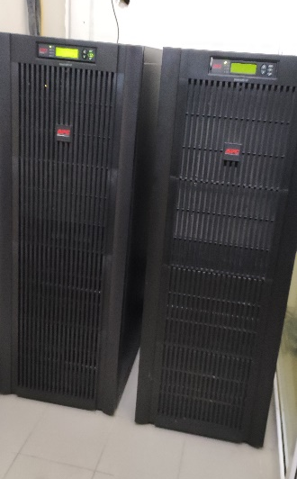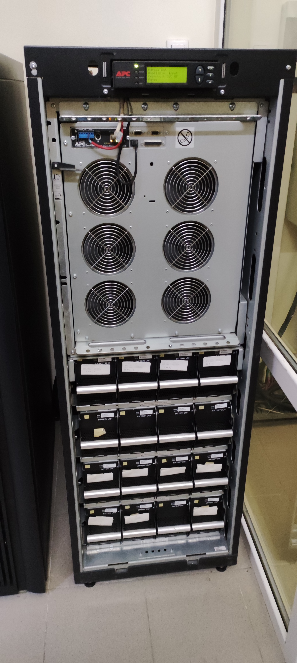 | 32
2 | Համապատասխան APC ընկերության սերտիֆիկացված մասնագետի այց, որը կիրականացնի մարտկոցների փոխարինման ողջ ծառայությունը, կկատարի համապատասխան բոլոր կարգավորումները, դիագնոստիկա | 2
3 | Անխափան սուցման սարքերի 1 տարի ետերաշխիքային սպասարկում (մարտկոցները փոխելուց հետո)․ | 2

*Գնառաջարկները պետք է ուժի մեջ լինեն առնվազն 30/երեսուն/ աշխատանքային օր՝ հաշվարկված ներկայացման ժամկետից:
** Գնառաջարկը պետք է ներառի բոլոր ծախսերն, այդ թվում՝ տրանսպորտային և ՀՀ տարածքում գործող պարտադիր վճարումները և հարկերը, մասնակիցը տրամադրում է համապատասխան աշխատակից՝ ապրանքի տեղափոխումը դեպի Գնորդի հետ համաձայնեցված հասցե իրականացնելու համար:
***Գնառաջարկը պատրաստելիս անհրաժեշտ է ուղղորդվել վերոնշյալ լրացված ցանկով՝ թողնելով անփոփոխ պահանջվող անվանումը/բովանդակությունը:
****Գնառաջարկի հետ անհրաժեշտ է ներկայացնել հետևյալ տեղեկատվությունը.
- Վճարման պայմանների վերաբերյալ տեղեկատվություն /կանխավճարի չափ/
- Բանկային երաշխիք /կանխավճարի դեպքում/

Գնառաջարկի ներկայացման օրվանից մինչ պայմանագրի կնքման և /կամ վճարման օրը ԱՄՆ դոլարի պաշտոնական փոխարժեքի https://www.cba.am/AM/SitePages/ExchangeArchive.aspx 3% և ավել փոփոխություն լինելու դեպքում պայմանագրի գինը համապատասխանաբար կվերահաշվարկի:

Մրցույթի մասնակից ընկերության անվանումը

Լիազորված ներկայացուցչի պաշտոնը, ԱԱՀ և ստորագրություն

Կ.Տ.

